Rapport SEO, Performance, Accessibilité.

Introduction :
Sophie, fondatrice de l’agence de web design « la chouette agence » a demandé une amélioration de son site web, portant sur l’optimisation de la performance du site, l’accessibilité ainsi que l’amélioration du référencement naturel.

Site web : https://yeno13.github.io/La-Panthere/

Analyse préliminaire :
Avant toute modifications, une analyse a été effectuée pour déterminer les performances du site à l’aide de Lighthouse et Wave, deux extensions de Google Chrome.

Résultats de Lighthouse sur la page d’accueil :
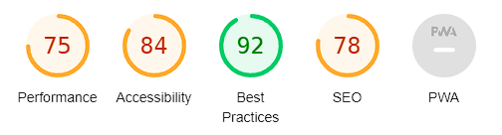
Résultats de Lighthouse sur la page 2 :
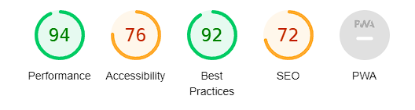

Résultats de Wave sur la page d’accueil Résultats de Wave sur la page 2
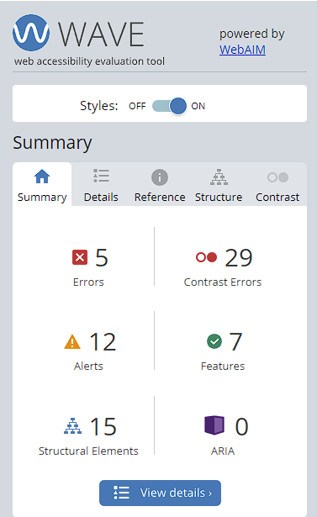
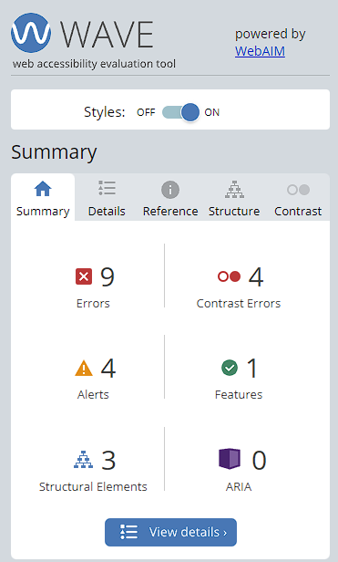

Modifications :
Dans le but d’améliorer la performance, le référencement et l’accessibilité, il a fallu procéder à la mise en place d’un certain nombre de modifications.
Passage nom de fichier page2.html à contact.html
Modification du format des images en .webp
Changement des balises sémantique
Suppression des liens dans le footer

